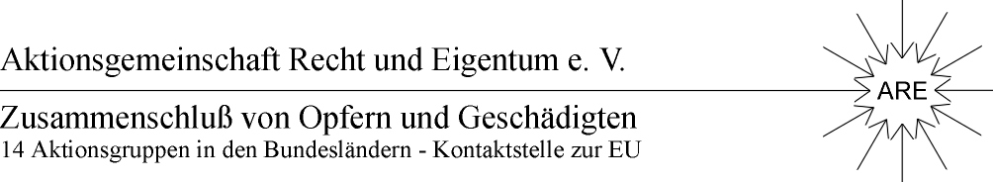

In Zusammenarbeit mit dem Bund der Neusiedlererben -BNE-

P r e s s e m i t t e i l u n g

A R E : „Land Brandenburg als erstes auf den Prüfstand“
-Aufarbeitung und Kurskorrektur in den jungen Ländern gefordert-

Mit einer zentralen Veranstaltung hat die „Aktionsgemeinschaft Recht und Eigentum- ARE“ die neue, von der Landtagsopposition von CDU, Bündnisgrünen und FDP gemeinsam kürzlich festgelegte politische Linie konkret aufgegriffen, die zur Überprüfung und Aufarbeitung der „Brandenburger Zustände“ in Politik, Justiz und Verwaltung nach der Wende 1989/90 führen sollen. Die ARE als „Allianz für Rechtsstaat und Erneuerung“ vereint Rechtsstaatler und Betroffene von Verfolgung und Unrecht von 1945 bis 1989 u n d von fortwirkendem SBZ/DDR-Unrecht seit 1990 bis heute.
„Die Behandlung der sogenannten Brandenburger Bodenaffäre durch die Landes-regierungen, das fortgesetzte Unrecht gegenüber Eigentümern von Agrar- und Neusiedler-land, fehlende Transparenz und erkennbar fehlender Wille zur Aufarbeitung und Schadensbegrenzung beweisen eindeutig die Notwendigkeit, jetzt endlich die Karten auf den Tisch zu legen. Hierfür bietet die Berufung der neuen Enquete-Kommission des Landtages die Voraussetzung und eine besondere Chance“ sagte der ARE- Bundesvors. Manfred Graf v. Schwerin. Er erläuterte dabei ein Memorandum zur Untersuchung der Lage im ländlichen Raum, die in die Papiere für die Berichterstatter der sogenannten
„Enquete-Kommission Brandenburg“
eingegangen sind. ARE hat hierfür u.a. diese Schwerpunkte gesetzt:
- LPG-Umwandlungen und Fördermittelvergabe;
- Kontrollmechanismen und nachweisbar häufige Rechtsverstöße im Brandenburg;
- Fortgesetzte Untätigkeit der Platzeck-Regierung nach der BGH-Entscheidung vom 07.12.2007, die Folgen daraus;
- Erforderliche umfangreiche Erben- und Eigentümer-Ermittlung -Fortsetzung Aufklärung
- Enteignungen vor und nach der Wende- Notwendigkeit zur Korrektur; Strukturen;
- Praxis von Verwaltungsgerichten und Vermögensämter – Wertung und Folgen;
- Aufgaben des Landes Richtung Bundesgesetzgebung, z.B. betreffend Neusiedler.
In einer Informationsveranstaltung zusammen mit dem Bund der Neusiedlererben (BNE) wurden den Forderungen zur Aufklärung und Aufarbeitung dargestellt und begründet
Anlässlich des Treffens am 08.Juli 2010 im Landgut Borsig, 14641 Groß Behnitz/ Nauen
erläuterten die drei Referenten: Manfred Graf v. Schwerin, ARE-Bundesvorsitzender, Rechtsanwältin Catherine Wildgans und Rechtsanwalt Dr. Thorsten Purps den dringen- den Handlungsbedarf und übermittelten dies dem anwesenden Kommissionsmitglied.

Über das weitere Vorgehen informieren wir Sie gern.

ARE-Team Plänitz b.Neustadt/Dosse

